Все оборудование новое и в наличии в Санкт-Петербурге!
Цены указаны с НДС.

- Термопластавтомат (ТПА) Haibo HBT-1700-B.
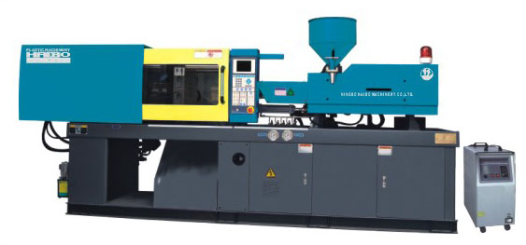
Услилие смыкания | КН | 1700
Длина хода плиты | мм | 455
Расстояние между колоннами | мм | 460х460
Максимальная высота прессформы | мм | 450
Минимальная высота прессформы | мм | 180
Диаметр шнека | мм | 45
Объем впрыска (теоретический) | см3 | 368
Вес впрыска | г | 335
Давление впрыска | мПа | 195
Мощность серводвигателя | кВт | 18,5
Стоимость (НДС включено) | руб | 1.590.000

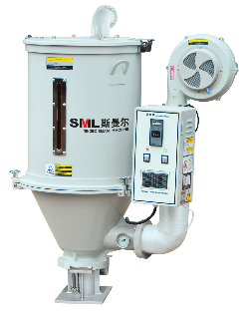
2. Букер-сушилка SHD-50
Модель | SHD-50
Объем, кг | 50
Мощность нагрева кВт | 4.2
Мощность вентилятора кВт | 0.18
Габариты мм | 840х490х1070
Вес кг | 75
Стоимость (НДС включено) | 75.000 руб
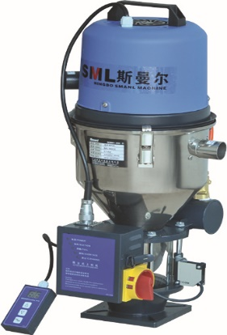
3. Ваккмный загручик SAL-360
Модель | SAL-360
Мощность двигателя кВт | 1.1
Объем подачи сырья кг/час | 300
Объем л | 6
Диаметр шланга мм | 38
Габариты мм | 320х260х570
Вес кг | 12
Стоимость (НДС включено) | 85.000 руб
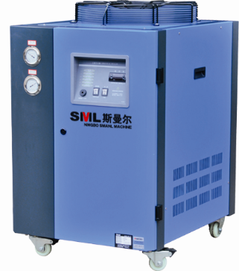
4. Чиллер SL-10A
Модель | SL-10A
Мощность охлаждения Kcal/h | 25800
Мощность компрессора кВт | 7.5
Объем бака л | 180
Ход воды л/мин | 210
Габариты мм | 1450х790х1120
Вес кг | 300
Стоимость (НДС включено) | 275.000 руб
Все представленное оборудование новое, полностью растаможено, находится на складе в г. Санкт-Петербурге.

